Kaiser Baas – firma stawiająca przede wszystkim na innowację i zabawę.
We wszystkich produktach Kaiser Baas zastosowano wiele nowatorskich rozwiązań technologicznych, pozwalających wyprzedzić konkurencję i zaoferować tym samym wiele innowacyjnych produktów.

Według Kaiser Baas – użytkowanie produktów musi łączyć się z dobrą zabawą zarówno dla klientów, pracowników jak i kontrahentów.

Produkty i rynki bardzo szybko się zmieniają, dlatego firma podejmuje ciągłe wyzwania, aby stale być na topie wyprzedzając aktualne trendy. Dokonuje tego poprzez rozwijanie swoich produktów oraz dostarczanie ich partnerom handlowym mając na uwadze odpowiedni czas oraz warunki gospodarcze w jakich się znajdują.
Czas życia produktu jest bardzo krótki (i cały czas się skraca), dlatego ciągłe monitorowanie rynku oraz ulepszanie produktów pozwala na dynamiczny rozwój firmy i realizowanie jej celów.
Asortyment Kaiser Baas trafia do klientów ze wszystkich zakątków świata za pośrednictwem zarówno sklepów stacjonarnych – sportowych, elektronicznych, centrów handlowych jak i za pośrednictwem sprzedaży przez internet.
Challange yourself – to motto firmy Kaiser Baas, która kieruje te słowa do:
1. swoich klientów, aby korzystali oni z produktów oraz technologii be żadnych ograniczeń
2. konkurencji – oferując często ekonomiczną alternatywę dla wiodących na rynku producentów
3. swoich pracowników, aby na bieżąco śledzili rynek oraz reagowali na szybko zmieniające się gusta klientów

Kaiser Baas – marka założona w 2006 roku pochodząca z Australii, rozpowszechniła się w innych krajach takich jak Nowej Zelandii, Singapurze, Zjednoczonych Emiratach Arabskich, Wielkiej Brytanii, Irlandii, Francji, Chile, Południowej Afryce i poza nią.

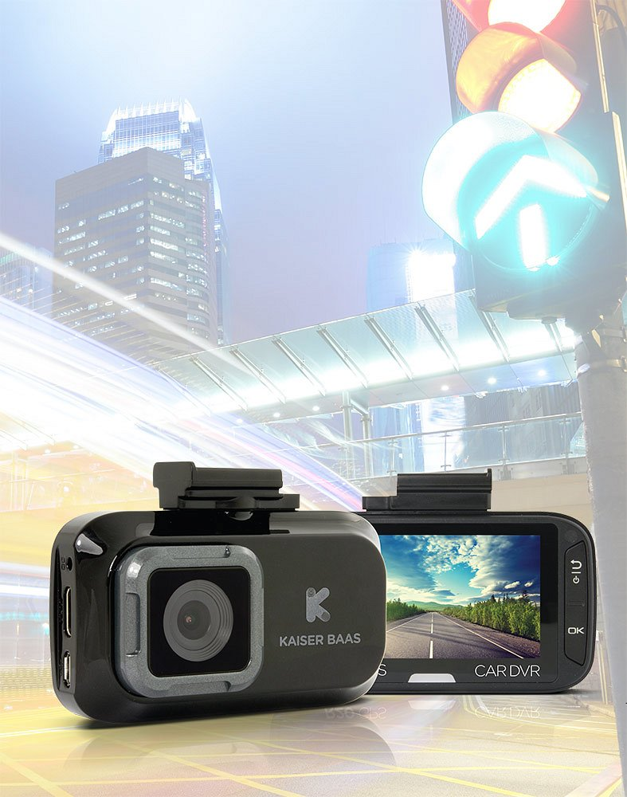
Od niedawna Kaiser Baas oferuje swoje produkty także w Polsce – za pośrednictwem firmy Forcetop sp. z o.o., która jest liderem B2B w branży GSM na polskim rynku, oferując swoim klientom pełen wachlarz produktów najwyższej jakości.
W ofercie firmy znajdziemy m.in.
l wideorejestratory jazdy obsługujące rozdzielczość 2K z GPS oraz G-Sensor
l kamery sportowe z Wifi nagrywające w jakości Full HD wraz z akcesoriami
l quadrocoptery z kamerą HD i zaawansowanym systemem stabilizacji
Produkty Kaiser Baas można zobaczyć na stronie - http://fctp.pro/kaiser-bass
Materiały prasowe
https://www.dropbox.com/sh/kj8dbims7z145an/AACmrijv98OrDwW3Q0-FV5dla?dl=0

